**체크리스트**

**[공통]**

|  |  |  |
| --- | --- | --- |
| **No** | **테스트 내용** | **결과** |
| 1 | 스크래핑 모듈 버전 확인 | **O** |
| 2 | 전자서명 확인 | **O** |

**[LOGIN]**

|  |  |  |
| --- | --- | --- |
| **No** | **테스트 내용** | **결과** |
| 1 | 아이디 미입력 시 오류처리 여부 | **O** |
| 2 | 잘못된 아이디 입력 시 오류처리 여부 | **O** |
| 3 | 비밀번호 미입력 시 오류처리 여부 | **O** |
| 4 | 잘못된 비밀번호 입력 시 오류처리 여부 | **-** |
| 5 | 로그인 정상 여부 | **O** |

**[LOGOUT]**

|  |  |  |
| --- | --- | --- |
| **No** | **테스트 내용** | **결과** |
| 1 | 로그아웃 정상 여부 | **O** |

**[CARD_INFO]**

|  |  |  |  |
| --- | --- | --- | --- |
| **No** | **테스트 내용** | | **결과** |
| 1 | 웹 페이지와 결과 비교 | 금액 및 날짜 출력 정상 검증 여부 (사이트 그대로 출력) | **O** |
| 문자열 출력 정상 검증 여부 (외국어 깨짐/잘림 현상 유무 확인) | **O** |
| 정상 조회 시 필수 출력값 확인 여부 (API 참조) | **O** |

**[DEBIT_CARD_USING]**

|  |  |  |  |
| --- | --- | --- | --- |
| **No** | **테스트 내용** | | **결과** |
| 1 | 카드번호 미입력 시 오류처리 여부 | | **O** |
| 2 | 잘못된 카드번호 입력 시 오류처리 여부 | | **O** |
| 3 | 조회시작일 미입력 시 오류처리 여부 | | **O** |
| 4 | 잘못된 조회시작일 입력 시 오류처리 여부 | | **O** |
| 5 | 조회종료일 미입력 시 오류처리 여부 | | **O** |
| 6 | 잘못된 조회종료일 입력 시 오류처리 여부 | | **O** |
| 7 | 웹 페이지와 결과 비교 | 금액 및 날짜 출력 정상 검증 여부 (사이트 그대로 출력) | **O** |
| 문자열 출력 정상 검증 여부 (외국어 깨짐/잘림 현상 유무 확인) | **O** |
| 정상 조회 시 필수 출력값 확인 여부 (API 참조) | **O** |

**[ACCT_LIST]**

|  |  |  |  |
| --- | --- | --- | --- |
| **No** | **테스트 내용** | | **결과** |
| 1 | 웹 페이지와 결과 비교 | 금액 및 날짜 출력 정상 검증 여부 (사이트 그대로 출력) | **O** |
| 문자열 출력 정상 검증 여부 (외국어 깨짐/잘림 현상 유무 확인) | **O** |
| 정상 조회 시 필수 출력값 확인 여부 (API 참조) | **O** |

**[BALANCE_FIXED_DEPOSIT]**

|  |  |  |  |
| --- | --- | --- | --- |
| **No** | **테스트 내용** | | **결과** |
| 1 | 계좌번호 미입력 시 오류처리 여부 | | **O** |
| 2 | 잘못된 계좌번호 입력 시 오류처리 여부 | | **O** |
| 3 | 웹 페이지와 결과 비교 | 금액 및 날짜 출력 정상 검증 여부 (사이트 그대로 출력) | **O** |
| 문자열 출력 정상 검증 여부 (외국어 깨짐/잘림 현상 유무 확인) | **O** |
| 정상 조회 시 필수 출력값 확인 여부 (API 참조) | **O** |

**[BALANCE]**

|  |  |  |  |
| --- | --- | --- | --- |
| **No** | **테스트 내용** | | **결과** |
| 1 | 계좌번호 미입력 시 오류처리 여부 | | **O** |
| 2 | 잘못된 계좌번호 입력 시 오류처리 여부 | | **O** |
| 3 | 웹 페이지와 결과 비교 | 금액 및 날짜 출력 정상 검증 여부 (사이트 그대로 출력) | **O** |
| 문자열 출력 정상 검증 여부 (외국어 깨짐/잘림 현상 유무 확인) | **O** |
| 정상 조회 시 필수 출력값 확인 여부 (API 참조) | **O** |

**[TRANSACTION]**

|  |  |  |  |
| --- | --- | --- | --- |
| **No** | **테스트 내용** | | **결과** |
| 1 | 계좌번호 미입력 시 오류처리 여부 | | **O** |
| 2 | 잘못된 계좌번호 입력 시 오류처리 여부 | | **O** |
| 3 | 조회시작일 미입력 시 오류처리 여부 | | **O** |
| 4 | 잘못된 조회시작일 입력 시 오류처리 여부 | | **O** |
| 5 | 조회종료일 미입력 시 오류처리 여부 | | **O** |
| 6 | 잘못된 조회종료일 입력 시 오류처리 여부 | | **O** |
| 7 | 웹 페이지와 결과 비교 | 금액 및 날짜 출력 정상 검증 여부 (사이트 그대로 출력) | **O** |
| 문자열 출력 정상 검증 여부 (외국어 깨짐/잘림 현상 유무 확인) | **O** |
| 정상 조회 시 필수 출력값 확인 여부 (API 참조) | **O** |

**[공통]1.스크래핑 모듈 버전 확인**



**[공통]2.전자서명 확인**

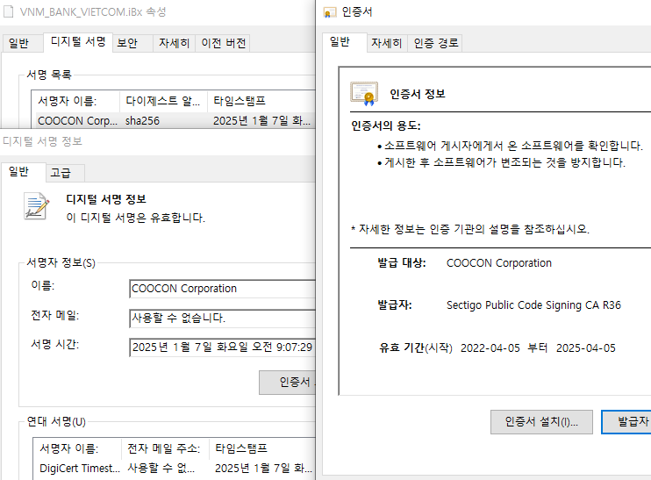

**[LOGIN]1.아이디 미입력 시 오류처리 여부**

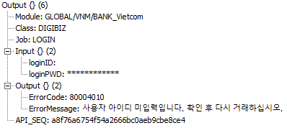

**[LOGIN]2.잘못된 아이디 입력 시 오류처리 여부**

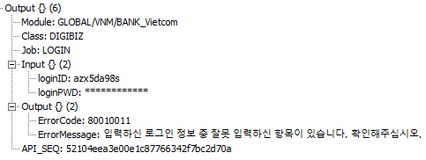

**[LOGIN]3.비밀번호 미입력 시 오류처리 여부**

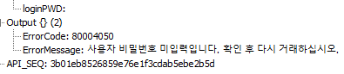

**[LOGIN]5.로그인 정상 여부**

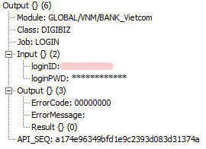

**[LOGOUT]1.로그아웃 정상 여부**

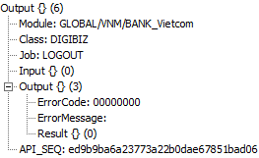

**[CARD_INFO]1.웹 페이지와 결과 비교**

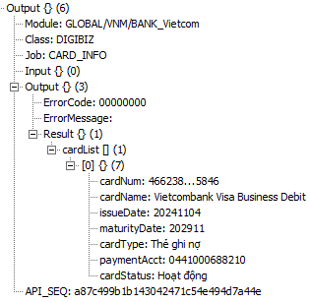 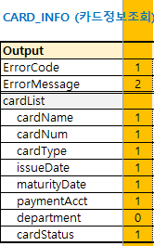

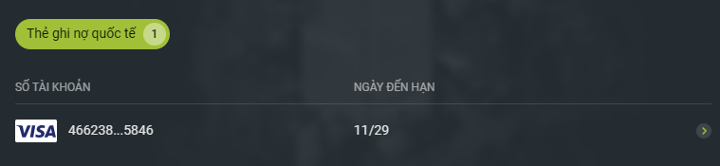

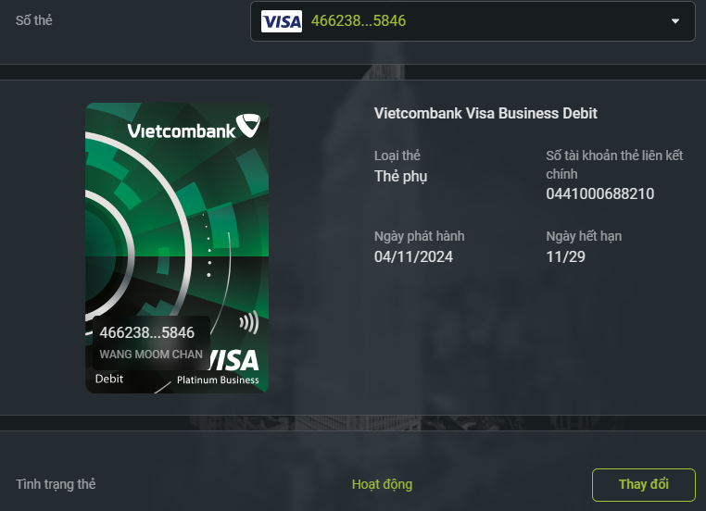

**[DEBIT_CARD_USING]1.카드번호 미입력 시 오류처리 여부**

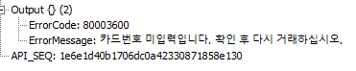

**[DEBIT_CARD_USING]2.잘못된 카드번호 입력 시 오류처리 여부**

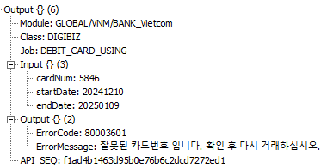

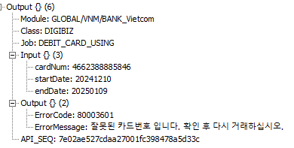

**[DEBIT_CARD_USING]3.조회시작일 미입력 시 오류처리 여부**

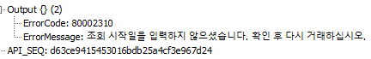

**[DEBIT_CARD_USING]4.잘못된 조회시작일 입력 시 오류처리 여부**

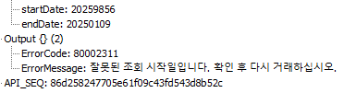

**[DEBIT_CARD_USING]5.조회종료일 미입력 시 오류처리 여부**

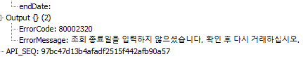

**[DEBIT_CARD_USING]6.잘못된 조회종료일 입력 시 오류처리 여부**

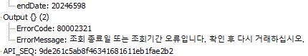

**[DEBIT_CARD_USING]7.웹 페이지와 결과 비교**

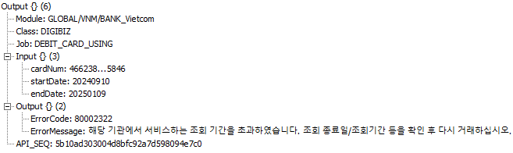

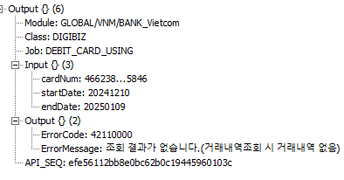

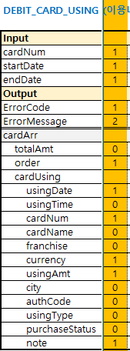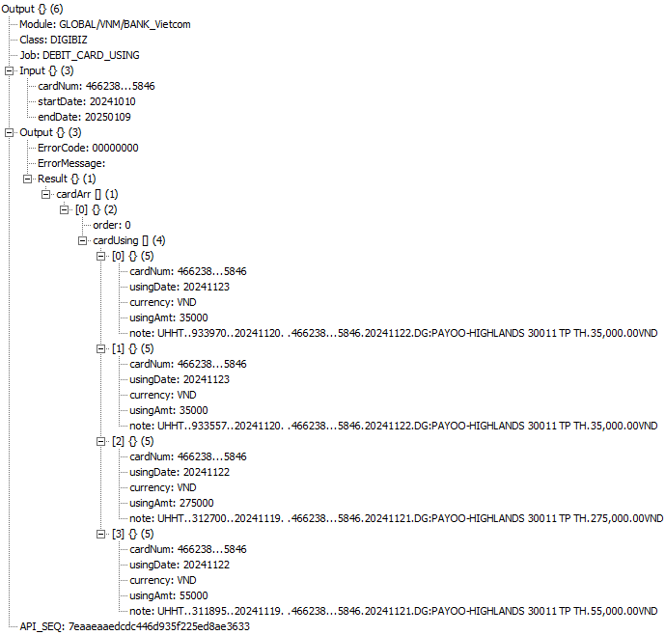

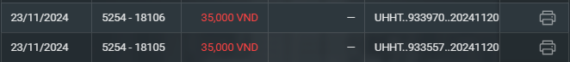

|  |  |
| --- | --- |
| UHHT..933970..20241120. .466238...5846.20241122.DG:PAYOO-HIGHLANDS 30011 TP TH.35,000.00VND |  |
| UHHT..933557..20241120. .466238...5846.20241122.DG:PAYOO-HIGHLANDS 30011 TP TH.35,000.00VND |  |

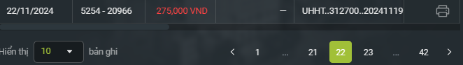

|  |  |
| --- | --- |
| UHHT..312700..20241119. .466238...5846.20241121.DG:PAYOO-HIGHLANDS 30011 TP TH.275,000.00VND |  |



|  |  |
| --- | --- |
| UHHT..311895..20241119. .466238...5846.20241121.DG:PAYOO-HIGHLANDS 30011 TP TH.55,000.00VND |  |

**[ACCT_LIST]1.웹 페이지와 결과 비교**

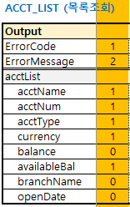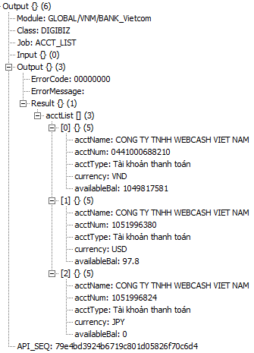

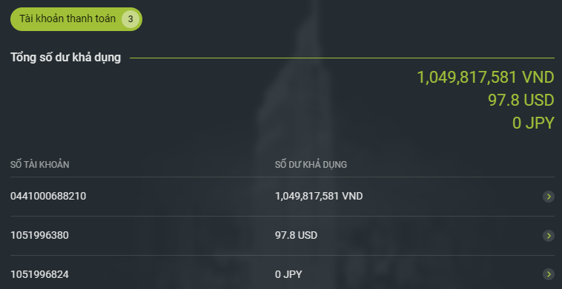

**[BALANCE]1.계좌번호 미입력 시 오류처리 여부**

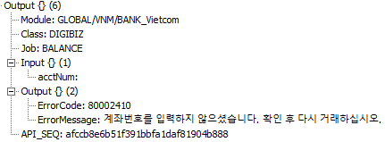

**[BALANCE]2.잘못된 계좌번호 입력 시 오류처리 여부**

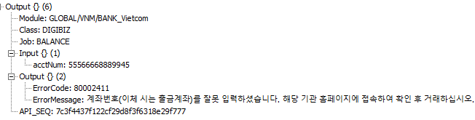

**[BALANCE]3.웹 페이지와 결과 비교**

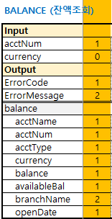 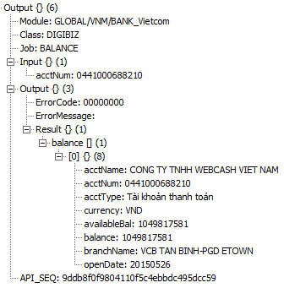



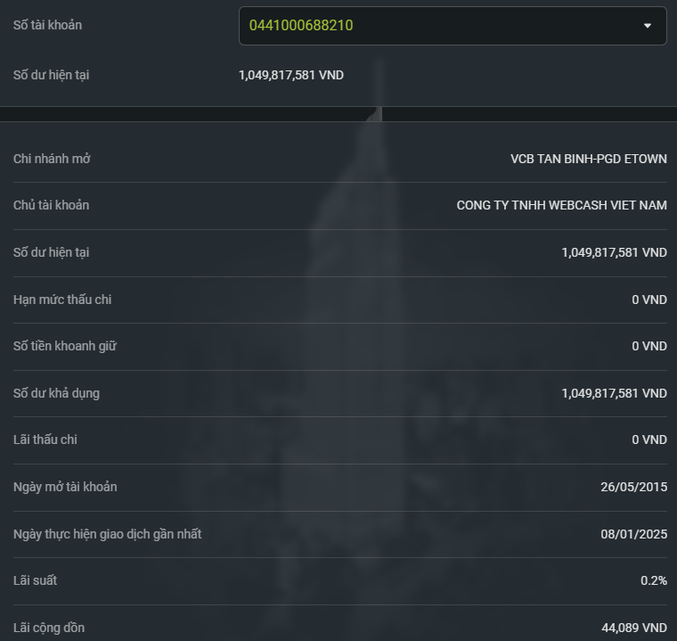

**[TRANSACTION]1.계좌번호 미입력 시 오류처리 여부**

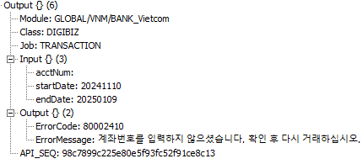

**[TRANSACTION]2.잘못된 계좌번호 입력 시 오류처리 여부**

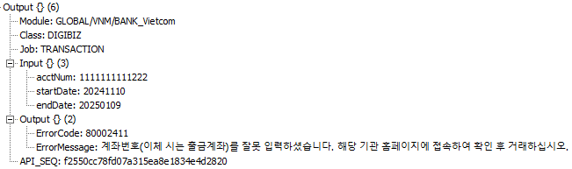

**[TRANSACTION]3.조회시작일 미입력 시 오류처리 여부**

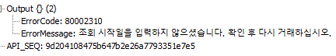

**[TRANSACTION]4.잘못된 조회시작일 입력 시 오류처리 여부**

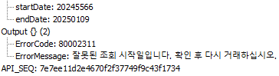

**[TRANSACTION]5.조회종료일 미입력 시 오류처리 여부**

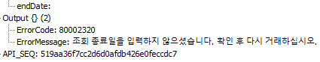

**[TRANSACTION]6.잘못된 조회종료일 입력 시 오류처리 여부**

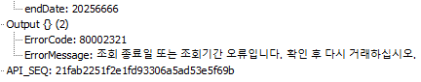

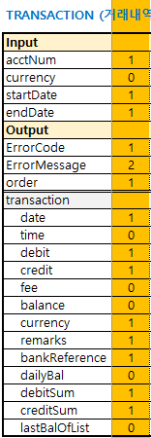**[TRANSACTION]7.웹 페이지와 결과 비교**

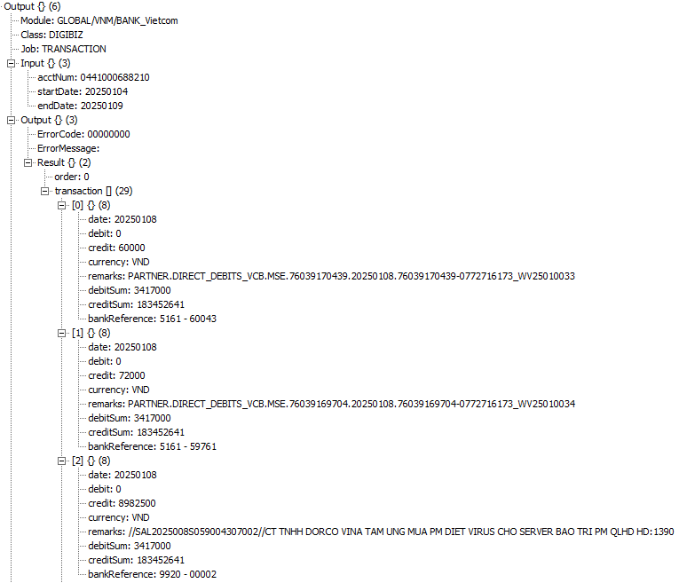

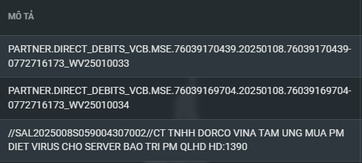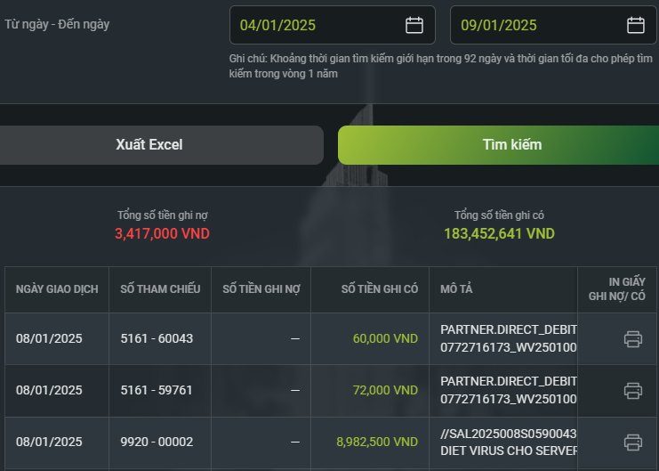

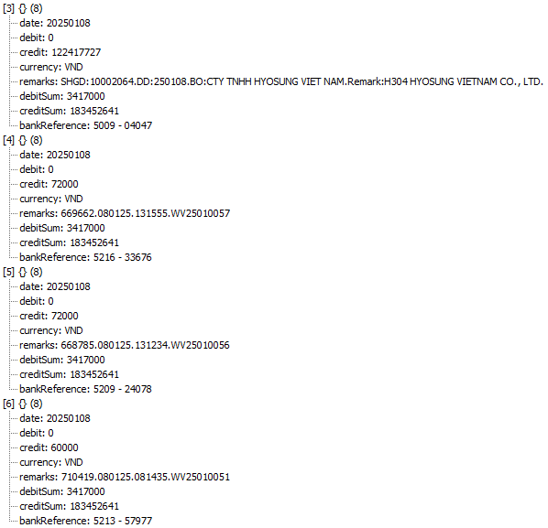

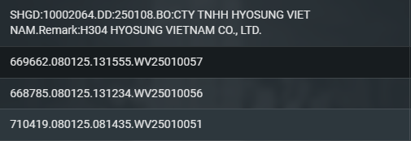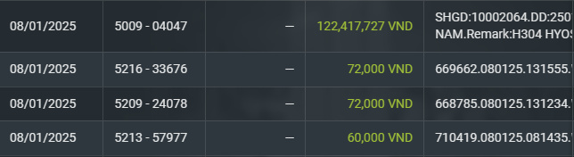

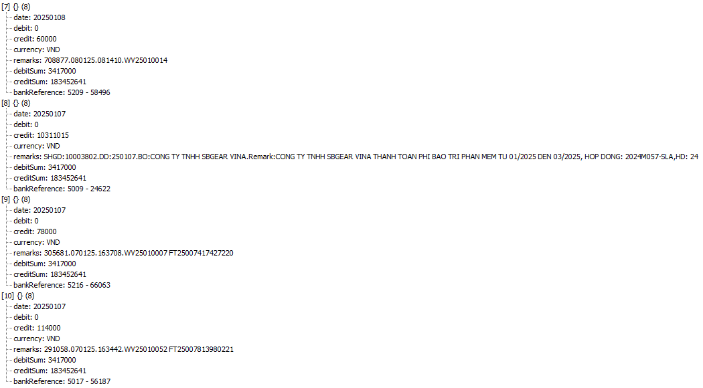

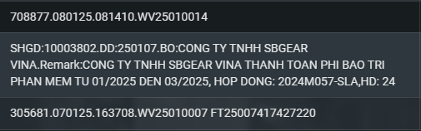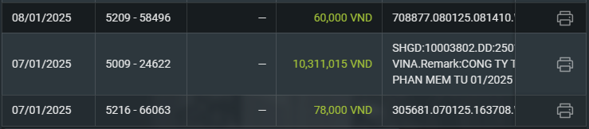

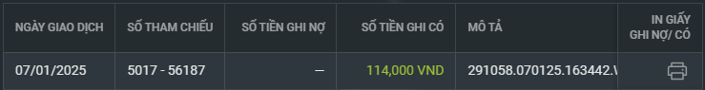

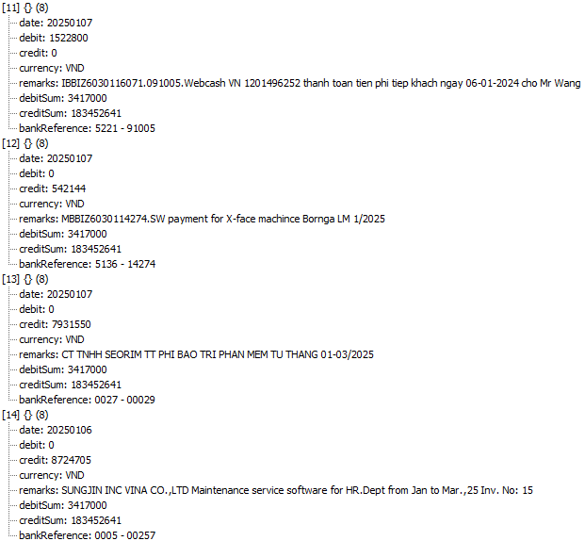

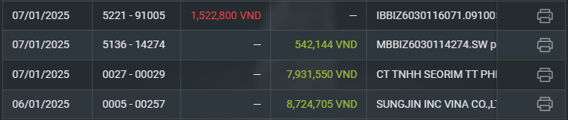

|  |  |
| --- | --- |
| IBBIZ6030116071.091005.Webcash VN 1201496252 thanh toan tien phi tiep khach ngay 06-01-2024 cho Mr Wang |  |
| MBBIZ6030114274.SW payment for X-face machince Bornga LM 1/2025 |  |
| CT TNHH SEORIM TT PHI BAO TRI PHAN MEM TU THANG 01-03/2025 |  |
| SUNGJIN INC VINA CO.,LTD Maintenance service software for HR.Dept from Jan to Mar.,25 Inv. No: 15 |  |

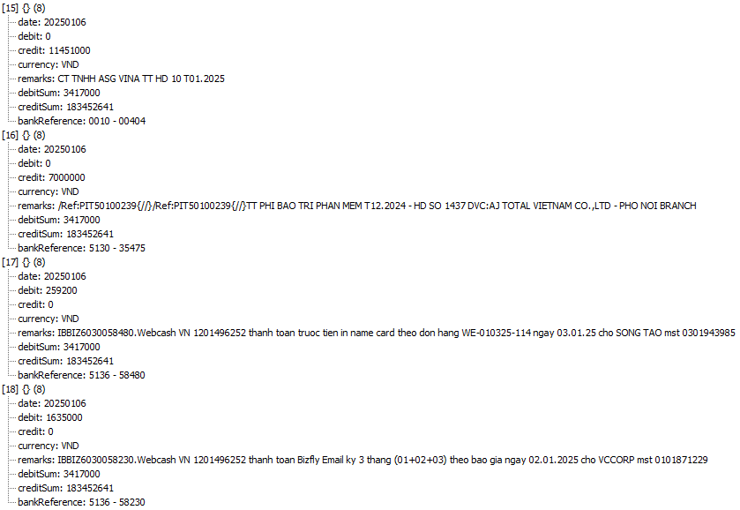

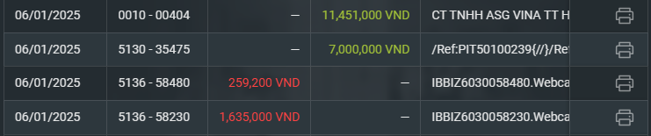

|  |  |
| --- | --- |
| CT TNHH ASG VINA TT HD 10 T01.2025 |  |
| /Ref:PIT50100239{//}/Ref:PIT50100239{//}TT PHI BAO TRI PHAN MEM T12.2024 - HD SO 1437 DVC:AJ TOTAL VIETNAM CO.,LTD - PHO NOI BRANCH |  |
| IBBIZ6030058480.Webcash VN 1201496252 thanh toan truoc tien in name card theo don hang WE-010325-114 ngay 03.01.25 cho SONG TAO mst 0301943985 |  |
| IBBIZ6030058230.Webcash VN 1201496252 thanh toan Bizfly Email ky 3 thang (01+02+03) theo bao gia ngay 02.01.2025 cho VCCORP mst 0101871229 |  |

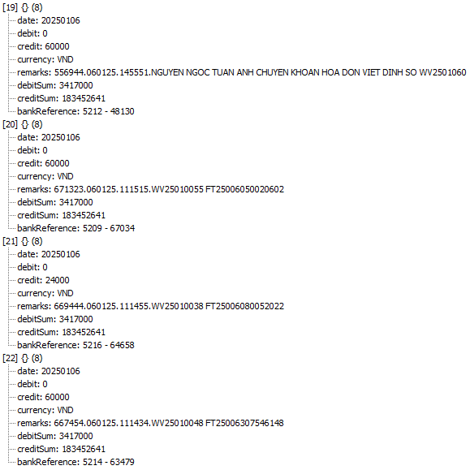

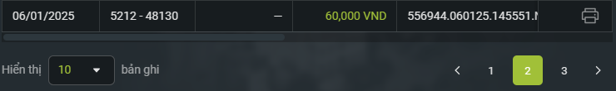

|  |  |
| --- | --- |
| 556944.060125.145551.NGUYEN NGOC TUAN ANH CHUYEN KHOAN HOA DON VIET DINH SO WV2501060 |  |

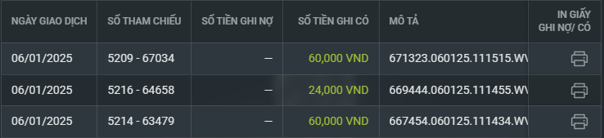

|  |  |
| --- | --- |
| 671323.060125.111515.WV25010055 FT25006050020602 |  |
| 669444.060125.111455.WV25010038 FT25006080052022 |  |
| 667454.060125.111434.WV25010048 FT25006307546148 |  |

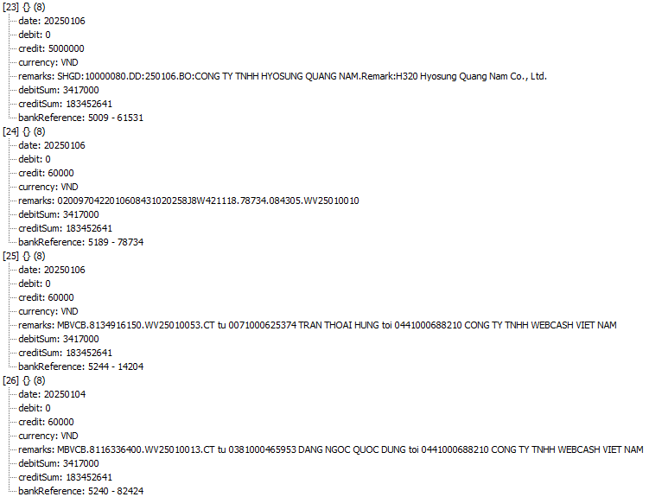

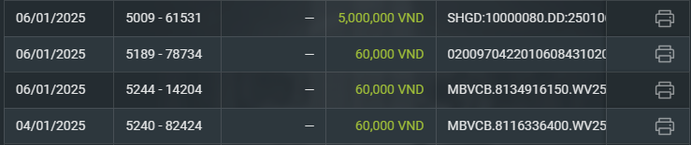

|  |  |
| --- | --- |
| SHGD:10000080.DD:250106.BO:CONG TY TNHH HYOSUNG QUANG NAM.Remark:H320 Hyosung Quang Nam Co., Ltd. |  |
| 0200970422010608431020258J8W421118.78734.084305.WV25010010 |  |
| MBVCB.8134916150.WV25010053.CT tu 0071000625374 TRAN THOAI HUNG toi 0441000688210 CONG TY TNHH WEBCASH VIET NAM |  |
| MBVCB.8116336400.WV25010013.CT tu 0381000465953 DANG NGOC QUOC DUNG toi 0441000688210 CONG TY TNHH WEBCASH VIET NAM |  |

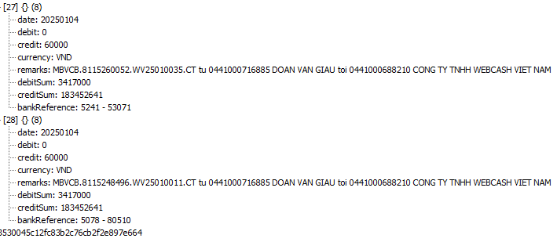

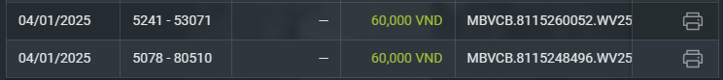

|  |  |
| --- | --- |
| MBVCB.8115260052.WV25010035.CT tu 0441000716885 DOAN VAN GIAU toi 0441000688210 CONG TY TNHH WEBCASH VIET NAM |  |
| MBVCB.8115248496.WV25010011.CT tu 0441000716885 DOAN VAN GIAU toi 0441000688210 CONG TY TNHH WEBCASH VIET NAM |  |